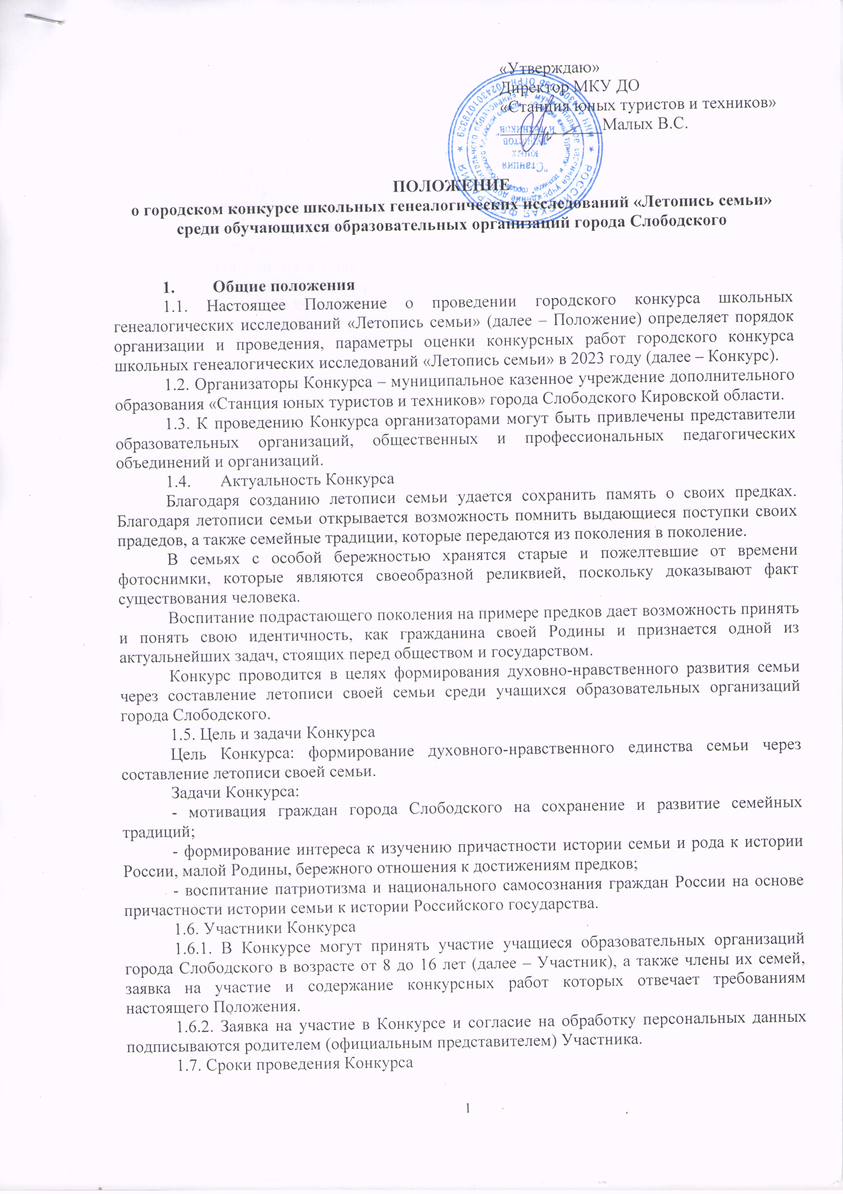
с 13 ноября по 8 декабря 2023 г. – предоставление конкурсных работ на экспертизу;
с 11 декабря по 19 декабря 2023 г. – работа экспертной группы;
20 декабря 2023 года в 13:00 – конференция, где пройдет защита лучших материалов и определение победителей и призёров Конкурса.

- Порядок проведения Конкурса
2.1. Рабочая группа
Подготовку и проведение Конкурса осуществляет Рабочая группа Конкурса, осуществляет сбор конкурсных материалов, проводит оценку конкурсных работ участников.
2.2. Порядок предоставления конкурсных работ
2.2.1. Для участия в Конкурсе необходимо направить заявку по форме, указанной в (Приложении 1), заявление на обработку персональных данных (Приложение 2), комплект конкурсных материалов на эл.адрес: slobtur@mail.ru, указав в теме: «Летопись семьи», класс.
2.2.2. Конкурсные материалы можно предоставить по следующим форматам (на выбор):
- письменная работа (реферат, эссе, сочинение и т.д.) в печатном виде, выполненная шрифтом Times New Roman 14 размера, и в компьютерной версии на электронных информационных носителях с предоставлением изобразительных приложений к тексту, поля слева – 2 см, справа – 1,5 см, верхнее и нижнее по 2 см (нумерация страниц обязательна);
- видео-работы - домашние фильмы об истории семьи (продолжительность до 7 минут);
- презентации в формате Microsoft Power Point (рекомендуем создавать презентации без анимации, перелистывание слайдов вручную).
2.3.3. Ко всем работам могут быть приложены дополнительные материалы (фотографии, плакаты, коллажи, родословные древа, иллюстрации, таблицы, схемы, копии исторических источников и др.)
2.3.4. Формат работы участники выбирают сами. Обязательными являются пояснительные записки и исторические справки к предоставленным материалам, а также подписи под фотографиями.
2.3.5. Материалы, присланные на Конкурс, не рецензируются.

- Требования к содержанию и оформлению конкурсных материалов:
3.1. Требования, отражающие подходы и целевые установки Конкурса:
3.1.1. Наличие полной, обоснованной и документально подтвержденной информации об истории своего рода;
3.1.2. Наличие сведений об общественной и профессиональной деятельности предков, в том числе ветеранов труда, участников Великой Отечественной войны;
3.1.3. Наличие сведений о национальных корнях своей семьи и конфессиональной принадлежности предков;
3.1.4. Наличие сведений о роли представителей семьи в истории и жизни города (района), региона, России;
3.1.5. Объяснение происхождения своей фамилии;
3.1.6. Наличие аннотации конкурсной работы, раскрывающей историю её создания, степень участия членов семьи в подготовке;
3.1.7. В работе могут быть представлены не только данные, подтверждаемые документами, но и любые интересные факты из истории семьи, которые невозможно подтвердить документально.
3.2. Объемы конкурсных материалов:
- основного описания – до 15 страниц формата А4, шрифтом Times New Roman 14, через 1,5 интервал, поля слева – 2 см, справа – 1,5 см, верхнее и нижнее по 2 см.;
- объем приложений не ограничен.
3.3. Особенности предоставления конкурсных материалов:
3.3.1. На титульном листе указываются название конкурсной работы, фамилия, имя, отчество автора (полностью);
3.3.4. Все материалы, вне зависимости от формы предоставления, формируются в одну папку (обычную или электронную).
3.4. Порядок определения победителей:
3.4.1. На первом этапе проводится оценка представленных конкурсных работ и отбор лучших, наиболее полно соответствующих цели и задачам конкурса. Авторы данных работ приглашаются на Конференцию.
3.4.2. На втором этапе определяется победитель Конкурса в каждой номинации. Ими становятся участники, набравшие наибольшую сумму баллов, составными частями которой являются оценки за экспертизу и защиту исследования на Конференции.

4. Критерии и параметры оценки конкурсных материалов
1) цель и задачи:
- сформулированы ясно, конкретно и полно обоснованы (от 0 до 10 баллов)
- историческая достоверность, точность и добросовестность изложения приводимых исторических фактов (от 0 до 10 баллов)
2) содержание конкурсной работы:
- уровень пропаганды семейных ценностей, приверженность традиционным семейным ценностям (от 0 до 10 баллов)
- мотивация к совместному труду, активность и степень участия родителей и детей в различных семейных делах (от 0 до 10 баллов)
- разнообразие используемых исторических источников (документов, писем, семейных преданий и т.д.) (от 0 до 10 баллов)
- глубина знаний о происхождении и национальных корнях своей семьи (от 0 до 10 баллов)
- глубина знаний о роли представителей рода в истории и жизни региона и страны (от 0 до 10 баллов)
- обоснованность и достоверность сведений о происхождении своей фамилии (от 0 до 10 баллов)
- творческий подход и социальная активность семьи в вопросах изучения истории семьи (от 0 до 10 баллов)
- художественные достоинства работы (литературный язык, образность изложения, изобразительное мастерство) (от 0 до 10 баллов)
3) Приложения:
- отражают основное содержание конкурсной работы, расширяют и дополняют представление о родословной (от 0 до 10 баллов)

5. Номинации Конкурса:
5.1. «Семейная летопись» (описание своей родословной, родословного древа, его изображение и т.д.)
5.2. «Моя семья в истории Родины» (информация о родословной через призму истории малой родины, истории России)
5.3. «Наша династия» (описание профессиональной династии, её роли в жизни общества и семьи).
5.4. «Семейная реликвия» (описание семейной реликвии близких и дальних родственников, её роли в жизни семьи)
6. Порядок награждения победителей
6.1. Победители и призеры Конкурса награждается грамотами МКУ ДО «Станция юных туристов и техников».
6.2. Итоги конкурса в течение 5 дней размещаются на сайте МКУ ДО «Станция юных туристов и техников», а также могут быть опубликованы в средствах массовой информации и социальных сетях.
Приложение 1
Заявка на участие в городском конкурсе школьных генеалогических исследований
«Летопись семьи» в 2023 году
1. | Фамилия, имя, отчество, возраст Участника
2. | Фамилия, имя, отчество соавторов работы (члены семьи) с указанием возраста и родственной связи относительно Участника
3. | Фамилия, имя, отчество основного заявителя (родителя/законного представителя) Участника
4. | Полный домашний адрес основного заявителя с индексом
5. | Контактные телефоны основного заявителя
6. | Е-mail основного заявителя
7. | Номинация, на которую представлена работа
8. | Название конкурсной работы
От имени Участника городского конкурса школьных генеалогических исследований «Летопись семьи», указанного в п. 1 настоящей заявки, а также соавторов Участника, указанных в п. 2 настоящей заявки прошу рассмотреть прилагаемую конкурсную работу. С положением о Конкурсе ознакомлен.
_______________________________ (подпись, дата)
Приложение 2
СОГЛАСИЕ НА ОБРАБОТКУ ПЕРСОНАЛЬНЫХ ДАННЫХ НЕСОВЕРШЕННОЛЕТНЕГО
Я, _______________________________________________________________________(ФИО), являюсь законным представителем несовершеннолетнего ________________________________________(ФИ).
В соответствии со статьей 9 Федерального закона от 27.07.2006 № 152-ФЗ «О персональных данных» настоящим даю свое письменное согласие на обработку персональных данных моего несовершеннолетнего ребенка муниципальному казенному учреждению дополнительного образования "Станция юных туристов и техников» города Слободского Кировской области (далее - Оператор), ИНН 4343002096, (юридический адрес: 613152, г. Слободской, ул. Кирова, д.27) для организации участия в городском конкурсе школьных генеалогических исследований «Летопись семьи» среди учащихся образовательных организаций города Слободского в 2023 году.
Настоящее Согласие предоставляется на осуществление следующих действий в отношении персональных данных ребенка: сбор, систематизацию, накопление, хранение; уточнение, обновление, изменение, использование (только в указанных выше целях), распространение (в том числе передачу), обезличивание, блокирование, уничтожение персональных данных следующими способами: автоматизированная обработка и (или) обработка без использования средств автоматизации.
Данное Согласие действует до достижения целей обработки персональных данных Оператором или до отзыва данного Согласия. Данное Согласие может быть отозвано в любой момент по моему письменному заявлению.
Перечень персональных данных, на обработку и передачу третьим лицам которых дается согласие: фамилия, имя; место учёбы, класс.
«____»___________ 20____ года __________________/__________________/
^{подпись} ^{расшифровка подписи}

СОГЛАСИЕ на обработку персональных данных несовершеннолетнего, разрешенных законным представителем для распространения
Я
(ФИО родителя или законного представителя несовершеннолетнего полностью)
именуемый далее «Законный представитель»
в соответствии со статьей 10.1 Федерального закона от 27.07.2006 № 152-ФЗ «О персональных данных», даю согласие на распространение Муниципальному казенному учреждению дополнительного образования "Станция юных туристов и техников» города Слободского Кировской области (далее - Оператор), ИНН 4343002096, (юридический адрес: 613152, г. Слободской, ул. Кирова, д.27) в целях информационного обеспечения деятельности Оператора следующих персональных данных несовершеннолетнего _____________________________________________________________________________________________
(ФИО несовершеннолетнего полностью)
Перечень персональных данных | Разрешаю (да)/ не разрешаю (нет) | Условия и запреты на передачу (кроме предоставления доступа) неограниченному кругу лиц (в случае отсутствия условий и запретов – указывается «нет»)
Фамилия, имя
Место учебы, класс
Фото, видео изображения
Сведения о результатах участия в мероприятиях, проводимых Оператором
Сведения об информационных ресурсах Оператора, посредством которых будут осуществляться предоставление доступа неограниченному кругу лиц и иные действия с персональными данными субъекта персональных данных:
- Сайт: https://slobtur.nethouse.ru/ ;
- стенды Оператора.
Настоящее согласие дано мной добровольно и действует с момента подписания до достижения целей Оператора или до отзыва данного согласия.
Мне разъяснено право требовать прекращения распространения персональных данных в соответствии с частью 12 статьи 10.1 Федерального закона от 27.07.2006 № 152-ФЗ «О персональных данных».

«____»___________ 20____ года __________________/__________________/
^{подпись} ^{расшифровка подписи}

